ИЗВЕЩЕНИЕ О ПРОВЕДЕНИИ АУКЦИОНА В ЭЛЕКТРОННОЙ ФОРМЕ
1. Идентификационный код закупки: 213862200236886220100100820015811244.
2. Наименование аукциона в электронной форме: Аукцион в электронной форме на право заключения муниципального контракта на оказание услуг по изготовлению информационных памяток.
3. Аукцион в электронной форме проводит: уполномоченный орган.
3.1. Заказчик: Администрация города Югорска.
Место нахождения: 628260, Ханты - Мансийский автономный округ - Югра, Тюменская обл., г. Югорск, ул. 40 лет Победы, 11.
Почтовый адрес: 628260, Ханты - Мансийский автономный округ - Югра, Тюменская обл., г. Югорск, ул. 40 лет Победы, 11.
Адрес электронной почты: filippova_mg@ugorsk.ru.
Номер контактного телефона: 8 (34675) 5-00-47.
Ответственное должностное лицо: главный эксперт Филиппова Марина Геннадьевна.
3.2. Уполномоченный орган (учреждение): Администрация города Югорска.
Место нахождения: 628260, Ханты - Мансийский автономный округ - Югра, Тюменская обл., г. Югорск, ул. 40 лет Победы, 11, каб. 310.
Почтовый адрес: 628260, Ханты - Мансийский автономный округ - Югра, Тюменская обл., г. Югорск, ул. 40 лет Победы, 11.
Адрес электронной почты: omz@ugorsk.ru.
Номер контактного телефона: (34675) 50037.
Ответственное должностное лицо: начальник отдела муниципальных закупок Департамента экономического развития и проектного управления Захарова Наталья Борисовна.
3.3. Специализированная организация: не привлекается.
4. Адрес электронной площадки в информационно-телекоммуникационной сети «Интернет»: http://sberbank-ast.ru/_____________________.
5. Предмет и начальная (максимальная) цена муниципального контракта:
Предмет муниципального контракта |  |  |  |  | Начальная (максимальная) цена контракта, рублей
Код КТРУ или  ОКПД2 | Наименование и  описание объекта закупки | Ед.  Изм. | Количество оказываемых услуг | Цена за ед. услуги, рублей | Начальная (максимальная) цена контракта, рублей
58.11.19.000 | Памятка «Правила пожарной безопасности для детей «Безопасный огонек»».  Размер: 98 х 210 мм.  Вид печати: двусторонняя.  Вид бумаги: мелованная. | Шт. | 2 625 | 6,40 | 16 800,00
58.11.19.000 | Памятка «Будь осторожен с огнем».  Размер: 148 х 210 мм.  Вид печати: двусторонняя.  Вид бумаги: мелованная. | Шт. | 2 625 | 5,44 | 14 280,00
58.11.19.000 | Памятка «Меры пожарной безопасности при устройстве печей в жилых домах».  Размер: 148 х 210 мм.  Вид печати: двусторонняя.  Вид бумаги: мелованная. | Шт. | 2 625 | 5,47 | 14 358,75
58.11.19.000 | Памятка «Что делать, если произошел пожар».  Размер: 148 х 210 мм.  Вид печати: двусторонняя.  Вид бумаги: мелованная. | Шт. | 2 625 | 5,47 | 14 358,75
58.11.19.000 | Памятка «Правила пожарной безопасности в Российской Федерации».  Размер: 98 х 210 мм.  Вид печати: двусторонняя.  Вид бумаги: мелованная. | Шт. | 2 626 | 6,25 | 16 412,50
 | ВСЕГО |  |  |  | 76 210,00
6. Место оказания услуг: по месту нахождения Исполнителя.
7. Место предоставления изготовленной продукции: Тюменская область, Ханты-Мансийский автономный округ-Югра, город Югорск, ул. 40 лет Победы, дом 11, кабинет № 115.
8. Сроки оказания услуг: с момента подписания муниципального контракта по 30.04.2021 года.
9. Источник финансирования: бюджет города Югорска на 2021 год.
10. Единые требования к участникам закупки:
1) соответствие требованиям, установленным в соответствии с законодательством Российской Федерации к лицам, осуществляющим поставки товаров, выполнение работ и оказание услуг, являющихся объектом закупки;
2) непроведение ликвидации участника закупки - юридического лица и отсутствие решения арбитражного суда о признании участника закупки - юридического лица, индивидуального предпринимателя несостоятельным (банкротом) и об открытии конкурсного производства;
3) неприостановление деятельности участника закупки в порядке, установленном Кодексом Российской Федерации об административных правонарушениях, на день подачи заявки на участие в закупке;
4) отсутствие у участника закупки недоимки по налогам, сборам, задолженности по иным обязательным платежам в бюджеты бюджетной системы Российской Федерации (за исключением сумм, на которые предоставлены отсрочка, рассрочка, инвестиционный налоговый кредит в соответствии с законодательством Российской Федерации о налогах и сборах, которые реструктурированы в соответствии с законодательством Российской Федерации, по которым имеется вступившее в законную силу решение суда о признании обязанности заявителя по уплате этих сумм исполненной или которые признаны безнадёжными к взысканию в соответствии с законодательством Российской Федерации о налогах и сборах) за прошедший календарный год, размер которых превышает двадцать пять процентов балансовой стоимости активов участника закупки по данным бухгалтерской отчётности за последний завершённый отчётный период. Участник закупки считается соответствующим установленному требованию в случае, если им в установленном порядке подано заявление об обжаловании указанных недоимки, задолженности и решение по такому заявлению на дату рассмотрения заявки на участие в определении поставщика (подрядчика, исполнителя) не принято;
5) отсутствие у участника закупки - физического лица либо у руководителя, членов коллегиального исполнительного органа, лица, исполняющего функции единоличного исполнительного органа, или главного бухгалтера юридического лица - участника закупки судимости за преступления в сфере экономики и (или) преступления, предусмотренные статьями 289, 290, 291, 291.1 Уголовного кодекса Российской Федерации (за исключением лиц, у которых такая судимость погашена или снята), а также неприменение в отношении указанных физических лиц наказания в виде лишения права занимать определённые должности или заниматься определённой деятельностью, которые связаны с поставкой товара, выполнением работы, оказанием услуги, являющихся объектом осуществляемой закупки, и административного наказания в виде дисквалификации;
5.1) участник закупки - юридическое лицо, которое в течение двух лет до момента подачи заявки на участие в закупке не было привлечено к административной ответственности за совершение административного правонарушения, предусмотренного статьёй 19.28 Кодекса Российской Федерации об административных правонарушениях;
6) обладание участником закупки исключительными правами на результаты интеллектуальной деятельности, если в связи с исполнением контракта заказчик приобретает права на такие результаты, за исключением случаев заключения контрактов на создание произведений литературы или искусства, исполнения, на финансирование проката или показа национального фильма;
7) отсутствие между участником закупки и заказчиком конфликта интересов, под которым понимаются случаи, при которых руководитель заказчика, член комиссии по осуществлению закупок, руководитель контрактной службы заказчика, контрактный управляющий состоят в браке с физическими лицами, являющимися выгодоприобретателями, единоличным исполнительным органом хозяйственного общества (директором, генеральным директором, управляющим, президентом и другими), членами коллегиального исполнительного органа хозяйственного общества, руководителем (директором, генеральным директором) учреждения или унитарного предприятия либо иными органами управления юридических лиц - участников закупки, с физическими лицами, в том числе зарегистрированными в качестве индивидуального предпринимателя, - участниками закупки либо являются близкими родственниками (родственниками по прямой восходящей и нисходящей линии (родителями и детьми, дедушкой, бабушкой и внуками), полнородными и неполнородными (имеющими общих отца или мать) братьями и сёстрами), усыновителями или усыновлёнными указанных физических лиц. Под выгодоприобретателями для целей настоящей статьи понимаются физические лица, владеющие напрямую или косвенно (через юридическое лицо или через несколько юридических лиц) более чем десятью процентами голосующих акций хозяйственного общества либо долей, превышающей десять процентов в уставном капитале хозяйственного общества;
8) участник закупки не является офшорной компанией;
9) отсутствие у участника закупки ограничений для участия в закупках, установленных законодательством Российской Федерации.
11. Требование об отсутствии сведений об участнике закупки в реестре недобросовестных поставщиков:
а) отсутствие в реестре недобросовестных поставщиков (подрядчиков, исполнителей) информации об участнике закупки, в том числе информации об учредителях, о членах коллегиального исполнительного органа, лице, исполняющем функции единоличного исполнительного органа участника закупки - юридического лица.
12. Требования, предъявляемые к участникам аукциона, в соответствии с пунктом 1 части 1, частями 2 и 2.1 (при наличии таких требований) статьи 31 Закона о контрактной системе: не установлено.

13. Документы, представляемые участниками закупки в подтверждение соответствия требованиям, установленным пунктом 1 части 1, частями 2 и 2.1 статьи 31 Закона о контрактной системе: не требуется.
14. Требование о привлечении к исполнению контракта субподрядчиков, соисполнителей из числа субъектов малого предпринимательства и социально ориентированных некоммерческих организаций: не установлено .
15. Документация об аукционе в электронной форме размещена в единой информационной системе - www.zakupki.gov.ru.
16. Участник закупки, зарегистрированный в единой информационной системе и аккредитованный на электронной площадке, вправе подать заявку на участие в аукционе в электронной форме в любое время с момента размещения извещения о его проведении до 10 часов 00 минут «22» марта 2021 года.
17. Заявка на участие в электронном аукционе направляется участником такого аукциона оператору электронной площадки в форме двух электронных документов, содержащих первую и вторую части заявки. Указанные электронные документы подаются одновременно.
18. Дата окончания срока рассмотрения заявок на участие в аукционе в электронной форме: «23» марта 2021 года.
19. Дата проведения аукциона в электронной форме: «24» марта 2021 года.
20. Преимущества, предоставляемые осуществляющим производство товаров, выполнение работ, оказание услуг учреждениям и предприятиям уголовно-исполнительной системы: не предоставляются;
21. Преимущества, предоставляемые осуществляющим производство товаров, выполнение работ, оказание услуг организациям инвалидов: предоставляются, в размере до 15% от цены контракта.
22. Размер и порядок внесения денежных средств в качестве обеспечения заявок на участие в закупке, а также условия банковской гарантии:
Размер обеспечения заявки на участие в закупке: 762 (семьсот шестьдесят два) рубля 10 копеек, НДС не облагается.
Денежные средства, предназначенные для обеспечения заявок, вносятся участниками закупок на специальные счета, открытые ими в банках, перечень которых устанавливается Правительством Российской Федерации.
Банковская гарантия, выданная участнику закупки банком для целей обеспечения заявки на участие в аукционе, должна соответствовать требованиям статьи 45 Закона о контрактной системе, с учётом требований, установленных постановлением Правительства Российской Федерации от 08.11.2013 № 1005 (с учётом изменений и дополнений). Срок действия банковской гарантии, предоставленной в качестве обеспечения заявки, должен составлять не менее чем два месяца с даты окончания срока подачи заявок.
Требование об обеспечении заявки на участие в определении поставщика (подрядчика, исполнителя) не относится к государственным, муниципальным учреждениям.
23. Платёжные реквизиты для перечисления денежных средств при уклонении участника закупки от заключения контракта:
Получатель: УФК по Ханты-Мансийскому автономному округу - Югре (Администрация города Югорска, 04873030170) ИНН 8622002368, КПП 862201001, Номер счета получателя (№ казначейского счета) 03100643000000018700.
Банк:

РКЦ Ханты-Мансийск//УФК по Ханты-Мансийскому автономному округу – Югре г. Ханты-Мансийск
БИК 007162163
Номер счета банка получателя (ЕКС) 40102810245370000007
КБК 040 11610061040000140
Назначение платежа: «Перечисление денежных средств при уклонении участника закупки от заключения муниципального контракта №____________________________».
24. Размер обеспечения исполнения контракта, требования к такому обеспечению, порядок предоставления такого обеспечения, устанавливаемые в соответствии с Закона о контрактной системе, а также информация о банковском сопровождении контракта в соответствии со статьёй 35 Закона о контрактной системе:
Контракт заключается только после предоставления участником закупки, с которым заключается контракт обеспечения исполнения контракта.
Исполнение контракта может обеспечиваться банковской гарантией, выданной банком, соответствующей требованиям статьи 45 Закона о контрактной системе, с учётом требований установленных постановлением Правительства Российской Федерации от 08.11.2013 № 1005 (с учётом изменений и дополнений) или денежными средствами. Способ обеспечения исполнения контракта определяется участником закупки, с которым заключается контракт, самостоятельно.
Срок действия банковской гарантии должен превышать предусмотренный контрактом срок исполнения обязательств, которые должны быть обеспечены такой банковской гарантией, не менее чем на один месяц, в том числе в случае его изменения в соответствии со статьей 95 Закона о контрактной системе.
Размер обеспечения исполнения контракта составляет 3 810 (три тысячи восемьсот десять) рублей 50 копеек (5% от начальной (максимальной) цены Контракта).
Обеспечение исполнения контракта должно быть предоставлено одновременно с подписанным экземпляром контракта.
Положения об обеспечении исполнения контракта, включая положения о предоставлении такого обеспечения с учетом положений статьи 37 Закона о контрактной системе, об обеспечении гарантийных обязательств не применяются в случае.
Обеспечение исполнения контракта не требуется в случае:
1) заключения контракта с участником закупки, который является казённым учреждением;
2) осуществления закупки услуги по предоставлению кредита;
3) заключения бюджетным учреждением, государственным, муниципальным унитарными предприятиями контракта, предметом которого является выдача банковской гарантии.
Участник закупки, с которым заключается контракт по результатам определения поставщика (подрядчика, исполнителя) у субъектов малого
предпринимательства, социально ориентированных некоммерческих организаций, освобождается от предоставления обеспечения исполнения контракта, в том числе с учётом положений статьи 37 Закона о контрактной системе, об обеспечении гарантийных обязательств в случае предоставления таким участником закупки

информации, содержащейся в реестре контрактов, заключённых заказчиками, и подтверждающей исполнение таким участником (без учёта правопреемства) в течение трёх лет до даты подачи заявки на участие в закупке трёх контрактов, исполненных без применения к такому участнику неустоек (штрафов, пеней). Такая информация представляется участником закупки до заключения контракта в случаях, установленных Законом о контрактной системе для предоставления обеспечения исполнения контракта. При этом сумма цен таких контрактов должна составлять не менее начальной (максимальной) цены контракта, указанной в извещении об осуществлении закупки и документации о закупке.
Если контракт заключается по результатам определения поставщика (подрядчика, исполнителя) у субъектов малого предпринимательства, социально ориентированных некоммерческих организаций и заказчиком установлено требование обеспечения исполнения контракта, размер такого обеспечения устанавливается в соответствии с частями 6 и 6.1 статьи 96 Закона о контрактной системе от цены контракта, по которой в соответствии с настоящим Федеральным законом заключается контракт.
Требования к обеспечению исполнения контракта, предоставляемому в виде банковской гарантии, установлены в статье 45 Закона о контрактной системе, а именно:
1. Банковская гарантия должна быть безотзывной;
2. Банковская гарантия должна содержать:
1) сумму банковской гарантии, подлежащую уплате гарантом заказчику в случае ненадлежащего исполнения обязательств принципалом в соответствии со статьёй 96 Закона о контрактной системе;
2) обязательства принципала, надлежащее исполнение которых обеспечивается банковской гарантией;
3) обязанность гаранта уплатить заказчику неустойку в размере 0,1 процента денежной суммы, подлежащей уплате, за каждый день просрочки;
4) условие, согласно которому исполнением обязательств гаранта по банковской гарантии является фактическое поступление денежных сумм на счёт, на котором в соответствии с законодательством Российской Федерации учитываются операции со средствами, поступающими заказчику;
5) условие о праве заказчика на бесспорное списание денежных средств со счета гаранта, если гарантом в срок не более чем пять рабочих дней не исполнено требование заказчика об уплате денежной суммы по банковской гарантии, направленное до окончания срока действия банковской гарантии
6) срок действия банковской гарантии;
7) отлагательное условие, предусматривающее заключение договора предоставления банковской гарантии по обязательствам принципала, возникшим из контракта при его заключении, в случае предоставления банковской гарантии в качестве обеспечения исполнения контракта;
8) установленный Правительством Российской Федерации перечень документов, предоставляемых заказчиком банку одновременно с требованием об осуществлении уплаты денежной суммы по банковской гарантии.
3. Банковская гарантия, информация о ней и документы, предусмотренные частью 9 статьи 45 Закона о контрактной системе, должны быть включены в реестр банковских гарантий, размещённый в единой информационной системе.

Требования к обеспечению исполнения контракта, предоставляемому в виде денежных средств:
- денежные средства, вносимые в обеспечение исполнения контракта, должны быть перечислены по следующим реквизитам:
Получатель:
Депфин Югорска (Администрация города Югорска, 05873030170), ИНН 8622002368, КПП 862201001, Номер счета получателя (№ казначейского счета) 03232643718870008700.
Банк:
РКЦ Ханты-Мансийск//УФК по Ханты-Мансийскому автономному округу – Югре г. Ханты-Мансийск
БИК 007162163
Номер счета банка получателя (ЕКС) 40102810245370000007.
Назначение платежа: «Обеспечение исполнения муниципального контракта по аукциону в электронной форме № ___________ на оказание услуг по изготовлению информационных памяток»;
- денежные средства, вносимые в обеспечение исполнения контракта, должны быть перечислены в размере и по реквизитам, установленном в пункте 30 документацией об аукционе;
- факт внесения денежных средств в обеспечение исполнения контракта подтверждается платёжным поручением с отметкой банка об оплате (квитанцией в случае наличной формы оплаты, оригинальной выпиской из банка в случае, если перевод денежных средств осуществлялся при помощи системы «Банк-клиент»;
- денежные средства, вносимые в обеспечение исполнения контракта, должны быть зачислены по реквизитам счета заказчика, указанным в пункте 30 документацией об аукционе, до заключения контракта. В противном случае обеспечение исполнения контракта в виде денежных средств считается непредставленным;
- денежные средства возвращаются поставщику (подрядчику, исполнителю) с которым заключён контракт, в соответствии с порядком, установленным в Проекте контракта.
В ходе исполнения контракта поставщик (подрядчик, исполнитель) вправе изменить способ обеспечения исполнения контракта и (или) предоставить заказчику взамен ранее предоставленного обеспечения исполнения контракта новое обеспечение исполнения контракта, размер которого может быть уменьшен в порядке и случаях, которые предусмотрены частями 7.2 и 7.3 статьи 96 Закона о контрактной системе. В случае, если контрактом предусмотрены отдельные этапы его исполнения и установлено требование обеспечения исполнения контракта, в ходе исполнения данного контракта размер этого обеспечения подлежит уменьшению в порядке и случаях, которые предусмотрены частями 7.2 и 7.3 статьи 96 Закона о контрактной системе.
25. Условия, запреты и ограничения допуска товаров, происходящих из иностранного государства или группы иностранных государств, работ и услуг), соответственно выполняемых и оказываемых иностранными лицами, установленные в документации об аукционе в соответствии со статьёй 14 Закона о контрактной системе:
1) в соответствии с Постановлением Правительства РФ от 16 ноября 2015 г. № 1236 "Об установлении запрета на допуск программного обеспечения,
происходящего из иностранных государств, для целей осуществления закупок для обеспечения государственных и муниципальных нужд»: не установлено;
2) в соответствии с Постановлением Правительства РФ от 05.02.2015 № 102 «Об установлении ограничения допуска отдельных видов медицинских изделий, происходящих из иностранных государств, для целей осуществления закупок для обеспечения государственных и муниципальных нужд»: не установлено;
3) в соответствии с Постановлением Правительства РФ от 30.11.2015 № 1289 «Об ограничениях и условиях допуска происходящих из иностранных государств лекарственных препаратов, включённых в перечень жизненно необходимых и важнейших лекарственных препаратов, для целей осуществления закупок для обеспечения государственных и муниципальных нужд»: не установлено;
4) в соответствии с Постановлением Правительства РФ от 22.08.2016 № 832 «Об ограничениях допуска отдельных видов пищевых продуктов, происходящих из иностранных государств, для целей осуществления закупок для обеспечения государственных и муниципальных нужд»: не установлено;
5) в соответствии с Постановлением Правительства РФ от 10.07.2019 № 878 «О мерах стимулирования производства радиоэлектронной продукции на территории Российской Федерации при осуществлении закупок товаров, работ, услуг для обеспечения государственных и муниципальных нужд, о внесении изменений в постановление Правительства Российской Федерации от 16 сентября 2016 г. № 925 и признании утратившими силу некоторых актов Правительства Российской Федерации»: не установлено;
6) в соответствии с приказом Минфина России от 04.06.2018 № 126н «Об условиях допуска товаров, происходящих из иностранного государства или группы иностранных государств, для целей осуществления закупок товаров для обеспечения государственных и муниципальных нужд»: установлено;
7) в соответствии с Постановлением Правительства РФ от 21.12.2019 № 1746 «Об установлении запрета на допуск отдельных видов товаров, происходящих из иностранных государств, и внесении изменений в некоторые акты Правительства Российской Федерации» (действует в течение 2 лет с 26.12.2019): не установлено;
8) в соответствии с Постановлением Правительства РФ от 30.04.2020 № 616 «Об установлении запрета на допуск промышленных товаров, происходящих из иностранных государств, для целей осуществления закупок для государственных и муниципальных нужд, а также промышленных товаров, происходящих из иностранных государств, работ (услуг), выполняемых (оказываемых) иностранными лицами, для целей осуществления закупок для нужд обороны страны и безопасности государства»: не установлено;
9) в соответствии с Постановлением Правительства РФ от 30.04.2020 № 617 «Об ограничениях допуска отдельных видов промышленных товаров, происходящих из иностранных государств, для целей осуществления закупок для обеспечения государственных и муниципальных нужд»: не установлено.

Глава города Югорска А.В. Бородкин

Проверено:

Начальник отдела муниципальных
закупок Департамента экономического развития
и проектного управления Н.Б. Захарова

Приложение к извещению о проведении
аукциона в электронной форме

Техническое задание на оказание услуг по изготовлению информационных памяток

Предмет муниципального контракта
№ | Код КТРУ или  ОКПД 2 | Наименование объекта закупки | Краткое описание объекта закупки | Ед.  Изм. | Количество
1 | 58.11.19.000 | Памятка | Памятка «Правила пожарной безопасности для детей «Безопасный огонек»».  Размер: 98 х 210 мм.  Вид печати: двусторонняя.  Вид бумаги: мелованная. | Шт. | 2 625
2 | 58.11.19.000 | Памятка | Памятка «Будь осторожен с огнем».  Размер: 148 х 210 мм.  Вид печати: двусторонняя.  Вид бумаги: мелованная. | Шт. | 2 625
3 | 58.11.19.000 | Памятка | Памятка «Меры пожарной безопасности при устройстве печей в жилых домах»  Размер: 148 х 210 мм.  Вид печати: двусторонняя.  Вид бумаги: мелованная. | Шт. | 2 625
4 | 58.11.19.000 | Памятка | Памятка «Что делать, если произошел пожар»  Размер: 148 х 210 мм.  Вид печати: двусторонняя.  Вид бумаги: мелованная. | Шт. | 2 625
5 | 58.11.19.000 | Памятка | Памятка «Правила противопожарного режима в Российской Федерации»  Размер: 98 х 210 мм.  Вид печати: двусторонняя.  Вид бумаги: мелованная. | Шт. | 2 626
ВСЕГО |  |  |  |  | 13 126

Требования к качеству, техническим характеристикам продукции, требования к их безопасности, к функциональным характеристикам (потребительским свойствам) продукции, требования к размерам, упаковке, отгрузке продукции и иные показатели, связанные с определением соответствия поставляемой продукции потребностям Заказчика:

№ п/п | Параметры требований к изготовляемой продукции | Требования к изготовляемой продукции
1. | Общие требования к продукции | Исполнитель гарантирует, что продукция поставляемая в рамках контракта является качественной и соответствует требованиям, указанным в аукционной документации.
2. | Требования к качеству продукции, качественным (потребительским) свойствам продукции | Продукция должна быть новая, не бывшая в употреблении  Качественные характеристики: цветное исполнение рисунков и надписей в соответствии с макетом (приложение к техническому заданию), четко пропечатанный текст, на тиражных листах не должно быть отмарывания, непропечатки, смазывания краски, тенения, выщипывания волокон бумаги, масляных пятен, следов рук и других загрязнений, разрывов бумаги, морщин, складок, загнутых углов и кромок; обрезы должны быть гладкими и чистыми  Продукция должна соответствовать стандартам подтверждающим качество и безопасность.  В случае предоставления некачественной продукции, продукция не соответствующего указанным в аукционной документации требованиям (не соответствие размеров, цвета, количества, либо продукции поврежденной при транспортировке Исполнитель обязуется заменить продукцию за свой счет в течение 5 (пяти) дней, после обнаружения повреждения Заказчиком.  Стоимость доставки товара включается в стоимость продукции.
3. | Требования по передаче заказчику технических и иных документов при поставке товаров | Исполнитель обязан вместе с передачей продукции предоставить Заказчику счёт, счет - фактуру, товарную накладную.
4. | Требования к упаковке товаров | Продукция поставляется в упаковке, пригодной для данного вида товара, обеспечивающей сохранность товара при транспортировке, погрузочно-разгрузочных работах и хранении.

Подготовил:
Начальник отдела ГО и ЧС,
транспорту и связи А.В. Максименюк

Приложение к техническому заданию


Правила пожарной безопасности для детей
«Безопасный огонёк».

ДОРОГИЕ РЕБЯТА!
Пожары причиняют людям большие несчастья. Чтобы избежать этого, нужно строго соблюдать правила пожарной безопасности. Помните! Эти правила требуют только одного: осторожного обращения с огнем.
В первую очередь не играйте со спичками, следите, чтобы не шалили с огнем ваши товарищи и маленькие дети. Не устраивайте игр с огнем в сараях, подвалах, на чердаках. Не играйте с электронагревательными приборами, это опасно! От электроприборов, включенных в сеть и оставленных без присмотра, часто возникают пожара.
Пожар может возникнуть в любом месте и в любое время. Поэтому к нему надо быть всегда подготовленным. Мы предлагаем вам запомнить простейшие правила, которые могут спастись от огня и дыма. Главное, что нужно запомнить - спички и зажигалки служат для хозяйственных дел, но никак не для игр. Даже маленькая искра может привести к большой беде.
Если начался пожар, а взрослых дома нет, поступайте так:
- Немедленно убегайте из ГОРЯЩЕГО дома или квартиры в безопасное место на улицу. Потом ОБЯЗАТЕЛЬНО позвони те в пожарную охрану или попросите об этом соседей.
ЗАПОМНИ!!! | номер телефона
Пожарная охрана | 101
Полиция | 102
Скорая медицинская помощь | 103
Единая дежурно-диспетчерская служба | 112
Мама
Папа
ПРОЧИТАЛ САМ – ПЕРЕДАЙ ДРУГОМУ!
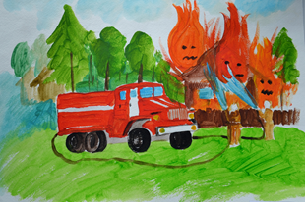

Не забудьте закрыть за собой дверь, чтобы пожар меньше распространялся. Закрытая дверь может не только задержать проникновение дыма, но иногда и погасить огонь.
- Если не можете убежать из горящей квартиры, сразу же позвоните по телефону `101` и сообщите пожарным точный адрес и номер своей квартиры. Скажите, что не можете выйти. Если нет телефона -
зовите из окна или балкона на помощь соседей и прохожих.
- При пожаре дым гораздо опаснее огня. Если чувствуете, что задыхаетесь, опуститесь на корточки или продвигайся к выходу ползком - внизу дыма меньше.
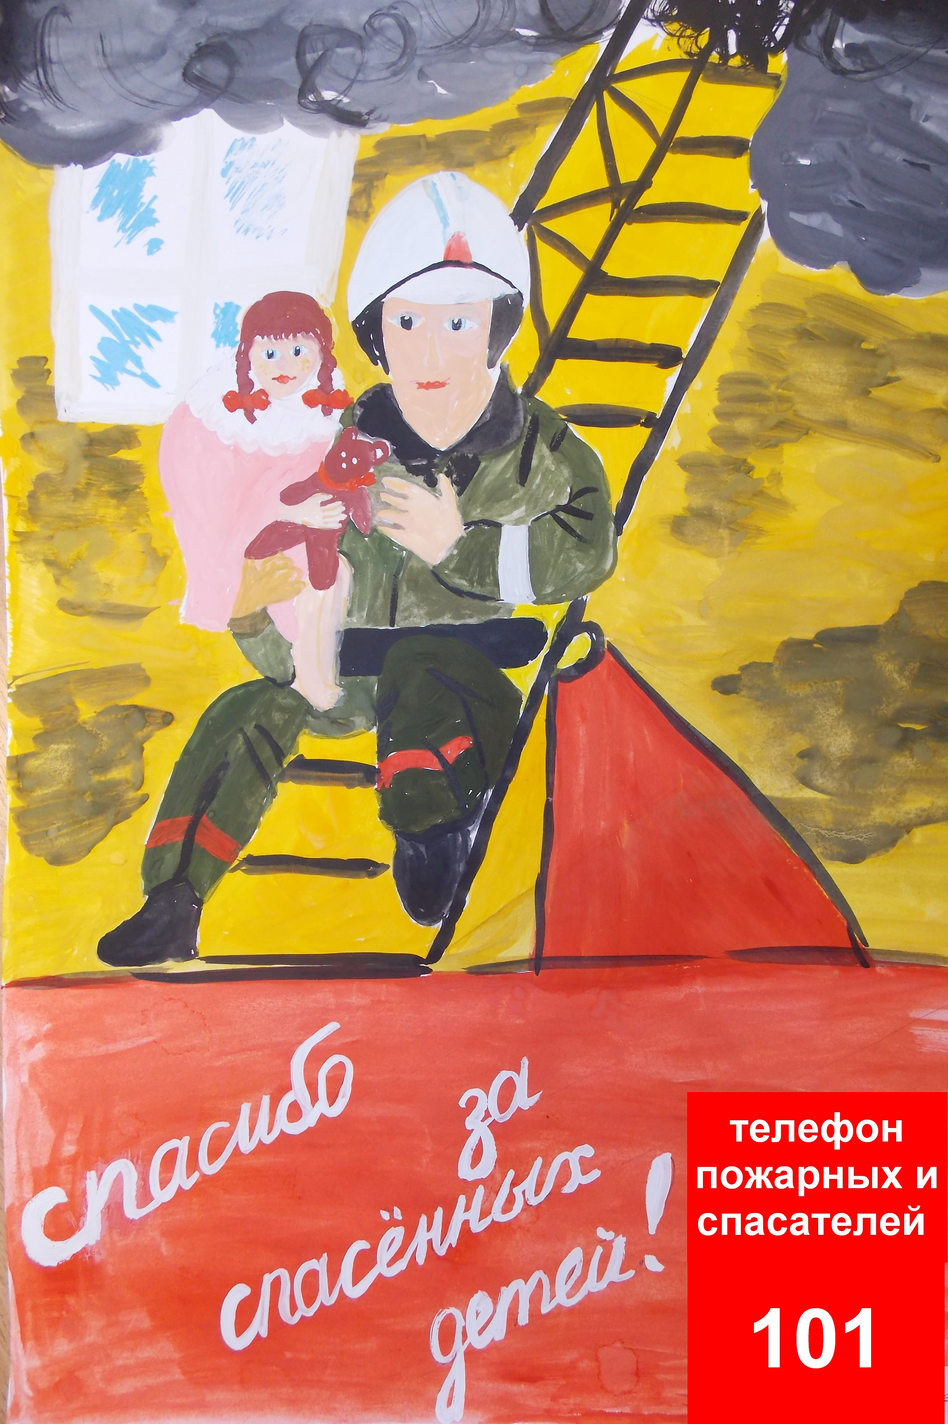
- Если на вас загорелась одежда, остановитесь, падайте на землю и катайтесь.
- Ни в коем случае не прячьтесь во время пожара под кроватью или в шкафу - пожарным будет трудно вас найти.
- При пожаре в подъезде никогда не садитесь в лифт.
Когда приедут пожарные, во всем их слушайтесь и не бойтесь. Они лучше знают, как вас спасти. Берегите себя, дорогие ребята!
Администрация города Югорск
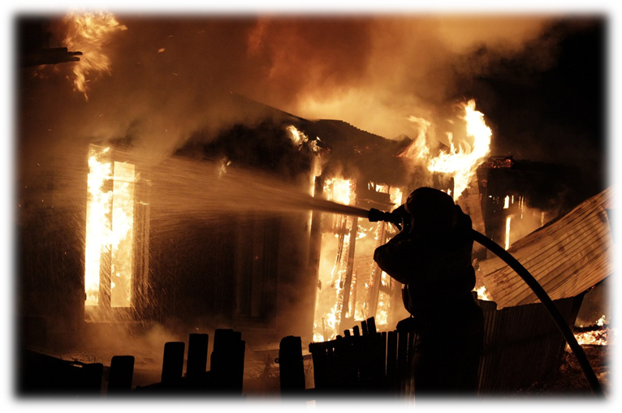
В жилых домах ежегодно происходит большое количество пожаров. Чтобы этого избежать:
- загромождать подъезды и разрывы между строениями;
- самовольно строить сараи, гаражи и т.п.;
- разводить костры, дымокуры, сжигать сухую траву и мусор.
В жилых домах, общежитиях запрещается:
- устраивать в лестничных клетках и коридорах кладовые;
- забивать и загромождать выходы из зданий;
- производить отогревание замерзших труб паяльными лампами и факелами;
- хранить горючие жидкости в коридорах, лестничных клетках, в подвалах и на чердаках;
- оставлять без замков двери подвалов и люки чердаков.
Электрооборудование, запрещается:
- пользоваться электропроводкой, розеткой, рубильником и др. электрооборудованием с поврежденной изоляцией;
- пользоваться электроутюгами, электрическими плитками, электрочайниками без несгораемых подставок;
- применять для защиты электросетей самодельные предохранители.
Печное отопление, запрещается:
- эксплуатировать неисправные печи;
- для розжига применять бензин, керосин и другие ЛВЖ и ГЖ;
- оставлять без присмотра топящиеся печи, а также поручать детям растапливать печи и осуществлять надзор за ними;
- перекаливать печи.
Своевременно следить за исправностью печей и дымоходов, ликвидировать трещины и щели на ее поверхности. Дрова и другие горючие материалы не должны находиться вблизи печей и дымоходов.
Газовые баллоны, запрещается:
- хранение баллонов с горючими газами в индивидуальных жилых домах, квартирах и жилых комнатах, а также на кухнях, путях эвакуации, лестничных клетках, в цокольных этажах, в подвальных и чердачных помещениях, на балконах и лоджиях;
- эксплуатация бытовых газовых приборов при утечке газа;
- присоединение деталей газовой арматуры с помощью искрообразующего инструмента;
- проверка герметичности соединений с помощью источников открытого пламени, в том числе спичек, зажигалок, свечей;
- оставлять без присмотра газовые приборы с зажженными горелками.
Не оставляйте детей без присмотра!
Спички и другие источники открытого огня должны находиться в недоступном для ребенка месте! Объясните детям, что от пожара прятаться нельзя. Они должны быстро покинуть горящее помещение.
ПРИ ВОЗНИКНОВЕНИИ ПОЖАРА:
Немедленно сообщите в пожарную охрану, укажите точный адрес (город, улица, № дома), телефон с которого звоните.
Чем раньше вы сообщите пожарную охрану, тем быстрее придет помощь!
Телефон для вызова экстренных служб
Единая дежурно-диспетчерская служба | 112
Пожарная охрана | 101
Полиция | 102
Скорая медицинская помощь | 103
Газовая служба | 104
Администрация города Югорска

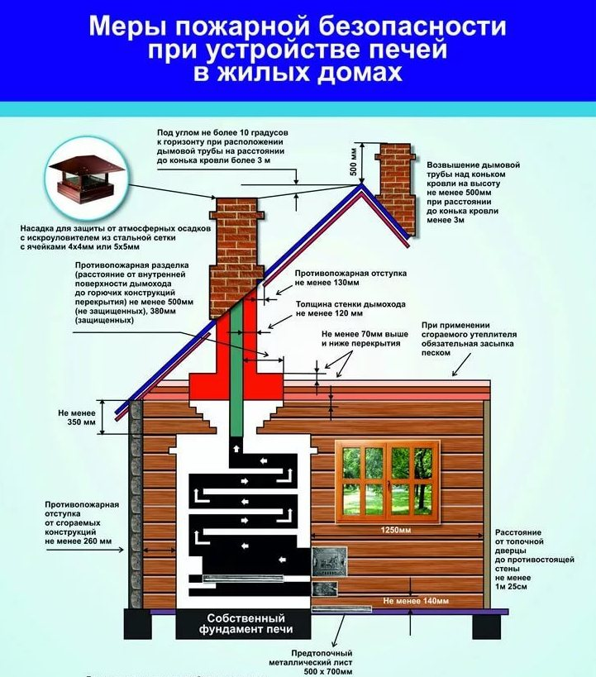
При эксплуатации отопительной печи ЗАПРЕЩАЕТСЯ:

- оставлять без присмотра печи, которые топятся, а также поручать надзор за ними детям;
- располагать топливо, другие горючие вещества и материалы на предтопочном листе;
- применять для розжига печей бензин, керосин, дизельное топливо и другие легковоспламеняющиеся и горючие жидкости;
- топить углем, коксом и газом печи, не предназначенные для этих видов топлива;
- производить топку печей во время проведения в помещениях собраний и других массовых мероприятий;
- использовать вентиляционные и газовые каналы в качестве дымоходов;
- перекаливать печи.
Зола и шлак, выгребаемые из топок, должны быть залиты водой и удалены в специально отведенное для них место.
Телефон для вызова экстренных служб
Единая дежурно-диспетчерская служба | 112
Пожарная охрана | 101
Полиция | 102
Скорая медицинская помощь | 103
Газовая служба | 104
Перед началом отопительного сезона необходимо проверить исправность печи и дымохода, отремонтировать их, очистить от сажи, заделать трещины глиняно-песчаным раствором, побелить дымовую трубу на чердаке и выше кровли.
Телефон для вызова экстренных служб
Единая дежурно-диспетчерская служба | 112
Пожарная охрана | 101
Полиция | 102
Скорая медицинская помощь | 103
Газовая служба | 104

Администрация города Югорска

Телефоны для вызова    экстренных служб | номер телефона
Единая дежурно -диспетчерская служба | 112
Пожарная охрана | 101
Полиция | 102
Скорая медицинская помощь | 103

Администрация города Югорска

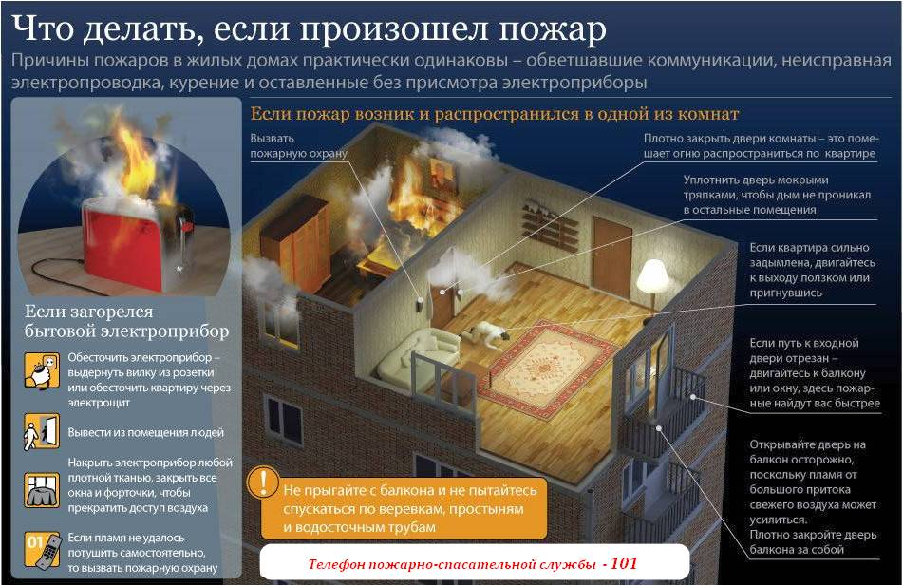

Правила противопожарного режима
в Российской Федерации
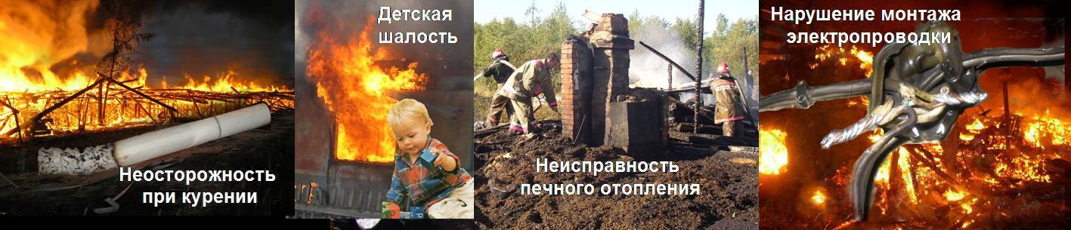
Лучше оградить себя от опасности заранее и быть твёрдо уверенным, что беды не случится, чем надеяться на «авось» и подвергать себя и своих близких непоправимой трагедии.
Электрооборудование
Запрещается:
- эксплуатировать электропровода и кабели с видимыми нарушениями изоляции;
- пользоваться розетками, рубильниками, другими электроустановочными изделиями с повреждениями;
- обертывать электролампы и светильники бумагой, тканью и другими горючими материалами, а также эксплуатировать светильники со снятыми колпаками (рассеивателями), предусмотренными конструкцией светильника;
- пользоваться электроутюгами, электроплитками, электрочайниками и другими электронагревательными приборами, не имеющими устройств тепловой защиты, а также при отсутствии или неисправности терморегуляторов, предусмотренных конструкцией;
- применять нестандартные (самодельные) электронагревательные приборы;
- оставлять без присмотра включенными в электрическую сеть электронагревательные приборы, а также другие бытовые электроприборы, в том числе находящиеся в режиме ожидания, за исключением электроприборов, которые могут и (или) должны находиться в круглосуточном режиме работы в соответствии с инструкцией завода-изготовителя;
- размещать (складировать) в электрощитовых (у электрощитов) горючие (в т.ч. легковоспламеняющиеся) вещества и материалы.
Газовые баллоны
Запрещается хранение баллонов с горючими газами в индивидуальных жилых домах, квартирах и жилых комнатах, а также на кухнях, путях эвакуации, лестничных клетках, в цокольных этажах, в подвальных и чердачных помещениях, на балконах и лоджиях.
Газовые баллоны для бытовых газовых приборов
(в том числе кухонных плит, водогрейных котлов, газовых
колонок), за исключением 1 баллона объемом не более 5 литров, подключенного к газовой плите заводского изготовления, располагаются вне зданий в пристройках (шкафах или под кожухами, закрывающими верхнюю часть баллонов и редуктор) из негорючих материалов у глухого простенка стены на расстоянии не менее 5 метров от входов в здание, цокольные и подвальные этажи.
Пристройки и шкафы для газовых баллонов должны запираться на замок и иметь жалюзи для проветривания, а также предупреждающие надписи "Огнеопасно. Газ".

У входа в индивидуальные жилые дома, а также в помещения зданий и сооружений, в которых применяются газовые баллоны, размещается предупреждающий знак пожарной безопасности с надписью "Огнеопасно. Баллоны с газом".
При использовании бытовых газовых приборов запрещается:
а) эксплуатация бытовых газовых приборов при утечке газа;
б) присоединение деталей газовой арматуры с помощью искрообразующего инструмента;
в) проверка герметичности соединений с помощью источников открытого пламени, в том числе спичек, зажигалок, свечей.
При обнаружении пожара
или признаков горения в здании, помещении (задымление, запах гари, повышение температуры воздуха и др.) необходимо:
- немедленно сообщить об этом по телефону в пожарную охрану (назвать адрес, место возникновения пожара, сообщить свою фамилию и номер телефона);
- принять посильные меры по эвакуации людей и тушению пожара;
- организовать встречу подразделений пожарной охраны и оказать помощи в выборе кратчайшего пути для подъезда к очагу пожара. Сообщить о людях, нуждающихся в помощи.

Вызов экстренных служб | Номер телефона
Пожарная охрана | 101
Полиция | 102
Медицинская помощь | 103
Единая дежурно-диспетчерская служба | 112

Администрация города Югорска

Данное требование устанавливается, если в связи с исполнением контракта заказчик приобретает права на такие результаты, за исключением случаев заключения контрактов на создание произведений литературы или искусства (за исключением программ для электронно-вычислительных машин, баз данных), исполнения, на финансирование проката или показа национального фильма.

